Introdução

A Faculdade de Comunicação da UFBA abriga, desde 2002, um pequeno estúdio de rádio mantido por estudantes, onde funciona a Rádio Facom. Operando de segunda à sexta, das 11 às 18hs, em baixa potência e pela internet, esta atividade de extensão veicula programas produzidos por estudantes de diversos semestres, promovendo esporadicamente cursos, palestras e oficinas, além de firmar diversas parcerias. Apesar destas contribuições, se observa, dentre seus outros problemas, uma participação pouco expressiva dos alunos de comunicação. Com exceção de alguns poucos monitores voluntários responsáveis pela atividade de extensão, a atuação dos estudantes limita-se à realização de seus programas, nenhum deles de conteúdo jornalístico.
Com o objetivo de discutir estratégias para uma maior participação estudantil na Rádio Facom da UFBA, esta monografia se propõe a elencar as experiências de atuação de graduandos em comunicação de duas outras emissoras universitárias, com atenção especial à prática do radiojornalismo laboratorial.
Em maior ou menor grau, os problemas da Rádio FACOM da UFBA são um reflexo da situação de várias emissoras radiofônicas universitárias, como explica a professora Sandra de Deus, da Universidade Federal do Rio Grande do Sul.

As rádios das Universidades Federais (IFEs)2, assim como os jornais e as TVs universitárias percorrem um caminho pontuado pela falta de recursos, falta de identidade, desacertos administrativos e em muitos dos casos, distância dos estudantes de jornalismo. (DE DEUS, 2003c, p. 01)

Esse contexto acaba por minar o potencial inovador das emissoras universitárias, que são espaços privilegiados para exercícios de linguagem radiofônica, divulgação científica e formação de novos profissionais. Neste sentido, De Deus aponta:
O Código Brasileiro de Telecomunicações, de 1963, que regulamenta o serviço e a exploração de radiodifusão no Brasil não determina que papel deve cumprir uma emissora que, além de universitária, está vinculada a um órgão público. Esta falta de amparo legal pode ser uma das causas que fazem estas rádios permanecerem isoladas, cada uma fazendo uma programação que entende ser a melhor, mas sem uma definição conjunta nem mesmo dentro da própria universidade a que estão vinculadas.5 As rádios universitárias estão reproduzindo o que fazem as rádios comerciais e não estão produzindo conhecimentos novos. (DE DEUS, 2003b, p. 04).

Este quadro sugere a pertinência em discutir o contexto de cada experiência de atividade radiofônica universitária, afinal, a produção de rádio ocorre dentro dos limites técnicos e administrativos de cada emissora. Tais limites, por sua vez, respondem por características como: a posição da rádio no organograma institucional, sua vinculação às faculdade de comunicação, existência de funcionários específicos para a rádio, existência de bolsas-auxílio para os estudantes envolvidos, etc.
Em maior ou menor grau, como aponta Sandra de Deus, um ponto comum no histórico destas rádios é a precariedade técnica. Um exemplo disso, datado de abril de 1986, consta em uma comunicação da professora Maria Beatriz Ribeiro Costa, que discutia as dificuldades da Rádio Universitária da Universidade Federal de Goiás. É um depoimento que demonstra como as dificuldades estruturais podem afetar uma rádio universitária, especialmente no que compete a sua produção jornalística.

(...) a emissora depende do serviço de transporte geral da universidade para as coberturas jornalísticas e o serviço não tem a agilidade que o rádio exige; a comunicação telefônica de que dispõe é pouca; não há uma direção técnica permanente e eficiente, capaz de acompanhar e reavaliar todo o processo técnico da emissora (...) (COSTA, 1986, p. 29).

De Deus defende, como perspectiva importante para estas emissoras, a vinculação entre as rádios universitárias e as faculdades de comunicação das universidades onde se encontram. A partir deste elo, seria possível não apenas agregar valor á emissora como um laboratório para a graduação, mas também amenizar a limitação de recursos humanos da rádio, que poderia dispor de estudantes engajados na prática de radiojornalismo apoiados por profissionais..

(...) as experiências das rádios da Universidade Federal do Rio Grande do Sul, da Universidade Federal de Minas Gerais e da Universidade Federal de Juiz de Fora demonstram que o futuro destas emissoras está assegurado se contarem com a efetiva participação dos cursos de jornalismo em que as emissoras possam atuar como laboratórios de formação. (DE DEUS, 2006, p. 15)

A respeito destas emissoras, aponta-se ainda para a divulgação científica como uma vocação institucional para o radiojornalismo universitário, como Mauro Sá Rego Costa e Janete el Haouli defendem:

Como meio educativo universitário, a rádio deverá divulgar, em escala bem mais acentuada do que aparece nos perfis das rádios analisadas, a produção científica e da pesquisa desenvolvida na Universidade. Para isso é importante a contratação de uma equipe de jornalismo científico – área tão enfraquecida no jornalismo comercial que é objeto de um programa especial do CNPQ (COSTA e EL HAOULI, 2004)

Em se tratando das rádios de universidades federais, a contratação de uma equipe de jornalistas remunerados inevitavelmente encontraria os obstáculos financeiros próprios das instituições de ensino superior. De fato, algumas emissoras universitárias que apresentam produção radiojornalística contam com a participação dos estudantes em funções como locução, produção, redação, elaboração e apuração de pauta, a exemplo da rádio da Universidade Federal do Maranhão (KEMPF, 2003, p. 50). Mais do que uma alternativa para alimentar as emissoras com uma produção jornalística de qualidade, aponta-se a parceria com as Faculdades de Comunicação como um aproveitamento da potencialidade laboratorial das rádios universitárias.

É esta ligação que torna a rádio universitária um laboratório importante para as Faculdades de Comunicação, já que toda sua estrutura pode servir para que os estudantes tenham um exercício prático pautado pela qualidade, pela resposta do ouvinte, pelo rigor e velocidade da informação e pela responsabilidade. É na atividade laboratorial, especialmente, fazendo uso da rádio, que os estudantes ultrapassam os estreitos espaços da sala de aula e da avaliação do professor. Acabam por dividir com a sociedade o seu fazer e a sua avaliação. (DE DEUS, 2003b, p.06)

A fim de conhecer as experiências de radiojornalismo dos graduandos de comunicação envolvidos em rádios universitárias, foram escolhidas, para pesquisa de campo, a Universitária FM, da Universidade Federal de Juiz de Fora, e a Rádio Universitária, ligada à Universidade Federal do Espírito Santo.
O primeiro critério de seleção descartou as emissoras universitárias limitadas à transmissão on-line, por não se constituírem enquanto veículos de comunicação de massa (DE DEUS, 2006, p.18). Sustentando esta avaliação, dados do IBGE referentes ao ano de 2005 apontam que apenas 21% dos brasileiros teve acesso à internet.
Seguindo o mesmo raciocínio, foram evitadas também eventuais rádios que operam apenas em circuito interno, as rádios postes. Desse modo, serão enfocadas as emissoras que operam em AM (Amplitude Modulada) ou FM (Freqüência Modulada) e que se constituem como veículos de comunicação massiva (ao menos, potencialmente). Destas, foram selecionadas as emissoras vinculadas às universidades federais, que totalizam 19 (DE DEUS, 2006, pg.11), e que possuem contextos mais próximos da realidade da Rádio Facom da Universidade Federal da Bahia, no que se refere a diversas características: possibilidades de vinculação (departamentos de comunicação, fundações, reitorias), as limitações de pessoal (dificuldade em contratação de funcionários, de aquisição de bolsas para estudantes), etc. Com a similaridade mínima destes contextos, é esperada maior facilidade de aplicação das estratégias consideradas bem-sucedidas.
Uma vez que as limitações financeiras impossibilitariam uma pesquisa de campo mais extensa, foi tomada a decisão de pesquisar duas emissoras com diferentes vinculações ao organograma de suas respectivas universidades. A Universidade Federal de Juiz de Fora despontou como uma instituição interessante para a pesquisa de campo por sua reputação em produção radiojornalística com participação estudantil, sendo a única vinculada diretamente a uma Faculdade de Comunicação (De Deus, 2003b, p. 03). Por sua vez, a rádio da Universidade Federal do Espírito Santo, vinculada à Fundação Ceciliano Abel de Almeida, possui concessão e uma boa estrutura técnica. Uma vez que a bibliografia levantada sobre rádios universitárias não trazia maiores informações a respeito destas duas emissoras, foi considerado oportuno selecioná-las, de modo a contribuir para o estudo do tema. A pesquisa de campo na UFJF ocorreu durante os dias 17 e 18 de abril de 2007, seguida na mesma semana pela visita à UFES, nos dias 19 e 20.
Esta monografia ficou dividida em quatro capítulos. No primeiro, consta um breve histórico das emissoras universitárias federais no Brasil, com atenção especial a algumas rádios com participação de estudantes. Boa parte destas informações foi extraída de estudos anteriores da professora Sandra de Deus e de Helena Kempf, e foram acrescidas de dados disponíveis em websites e contatos realizados através de e-mails. O segundo e o terceiro capítulo, respectivamente, trazem o estudo de campo realizado nas emissoras da UFES e da UFJF. São abordadas: a grade de programação, estrutura física, vinculação às faculdades de comunicação, situação destas faculdades na área de rádio (incluindo o corpo docente), participação estudantil, existência de bolsistas e informações a respeito da prática jornalística. No quarto capítulo, consta um panorama das atividades da Rádio Facom da Universidade Federal da Bahia, além de dados como estrutura e pessoal envolvido. Em seqüência, são discutidas, no capítulo Perspectivas, as possibilidades de aplicação destas experiências pela Faculdade de Comunicação da UFBA, seguida pela conclusão desta monografia. Em anexo, material diverso referente às emissoras.

1. Rádios Universitárias Federais no Brasil – histórico e participação estudantil

Estudos de Sandra de Deus publicados em 2006 apontam para a existência de 19 emissoras universitárias federais em atividade no país, e referir-se a todas pelo termo Rádio Universitária, em boa medida, é indicar emissoras de rádio localizadas em instituições de ensino superior, sejam elas públicas ou privadas. Esta é a única caracterização que possibilita englobar todas as emissoras que poderiam reivindicar esta alcunha. Tudo o mais que se poderia dizer da caracterização das rádios universitárias tende a conflitar, pois a programação, a vinculação no organograma institucional, os recursos humanos envolvidos, dentre outros atributos, diferem de emissora para emissora. Agravando este problema de identidade, o Código Brasileiro de Telecomunicações ignora o termo “rádio universitária”, limitando-se a indicar que “terão preferência para a execução de serviços de radiodifusão as pessoas jurídicas de direito público interno, inclusive universidades”.
Uma vez que a definição conceitual não é o foco deste trabalho, é suficiente pontuar que a associação com o rádio educativo é percebida desde as origens do rádio universitário. Em boa medida, esta associação, que já dura cinqüenta anos, influencia a programação atualmente desenvolvida pelas rádios
universitárias e a própria atuação dos graduandos nestas emissoras, desde a realização de programas educativos até o exercício do radiojornalismo para divulgação científica. A respeito desta associação, Kempf defende:

(...) as rádios universitárias públicas devem desempenhar duas finalidades primordiais: uma voltada ao sentido de laboratório para o ensino e experimentação dos alunos e outra que procure responder à sociedade de uma maneira plural e educativa. (KEMPF, 2003, p. 72)

O surgimento das emissoras de rádio universitárias federais toma parte de um histórico de iniciativas educacionais no plano radiofônico, desde a criação, no Rio de Janeiro, da Rádio Sociedade, em 1923, passando ainda pela criação do Sistema de Rádio Educativo Nacional (SIRENA) em 1957, patrocinado pelo Ministério da Educação (DE DEUS, 2006, p.10). Neste mesmo ano, surge a primeira rádio universitária do país, na Universidade Federal do Rio Grande do Sul, operando em Amplitude Modulada.
A UFRGS recebeu autorização do Ministro de Estado para instalar uma emissora de rádio através da portaria 618, em 16 de junho de 1950. A Rádio Universidade deveria primar pela programação educativa, “com a ressalva, entretanto, de não serem irradiados programas musicais e outros de natureza recreativa.” Em 31 de dezembro de 1953, a irradiação de músicas levou a emissora a ser fechada. Em 18 de novembro do ano seguinte, a Rádio Universidade volta a executar suas transmissões, agora com concessão para ondas médias, operando na freqüência 100,1 Khz.
Também transmitindo em AM, são fundadas mais cinco emissoras entre as décadas de 60 e 80. Em 10 de outubro de 1961, foi instalada, em Minas Gerais, a Rádio Universitária da Escola de Engenharia de Itajubá, operando com 100w de potência. Em 1962, entrou em funcionamento a Rádio AM da Universidade Federal de Pernambuco, e em 1965, criada pelo Decreto n° 58.876, nasceu a Rádio Universitária, da Universidade Federal de Goiás. A emissora da Universidade Federal de Santa Maria (MG), foi ao ar pela primeira vez em 27 de maio de 1968, com 1Kw de potência. No ano seguinte, a Universidade Federal de Pernambuco criou a primeira rádio universitária em Freqüência Modulada, detendo assim duas emissoras de rádio. Desde então, aumentou significativamente a quantidade de rádios de universidades federais operando em FM, respondendo por 15 das 19 emissoras atualmente em atividade (DE DEUS, 2006).
As condições estruturais destas emissoras universitárias variam. Algumas recebem recursos oriundos de convênios e dispõem de transporte próprio para cobertura jornalística. Outras apresentam, entre suas limitações, a ausência de bolsas para estudantes envolvidos em suas atividades. É o caso da Rádio Universitária FM da Universidade Federal de Viçosa, que conta com quatro estudantes de comunicação com habilitação em jornalismo. Segundo o professor Tiago Agostinho, pertencente à instituição, eles desenvolvem atividades como produção de notas, reportagens, locução, programação e edição.
Um fato que sinaliza a importância deste envolvimento dos estudantes de comunicação nas emissoras universitárias é apontado por Sandra de Deus, que explica como este fator influenciou o desenvolvimento da Rádio Universidade da UFRGS:

No ano de 2002 uma nova proposta de programação com o aumento da produção de programas pelos alunos do curso de jornalismo marca a revitalização da rádio. A mudança editorial motivada pela parceria com o curso de jornalismo permitiu, também, um maior número de programas sobre a universidade. (DE DEUS, 2006, p. 12)

Um estudo de Helena Kempf datado de 2003 apresenta um panorama destas rádios, incluindo informações a respeito da produção radiojornalística desenvolvida em outras destas emissoras de universidades federais. Atualmente, no caso da Rádio Universitária da Universidade Federal de Goiás, estudantes e monitores produzem diversos programas, apesar das históricas limitações técnicas. Segundo informações fornecidas por e-mail pelo ex-coordenador de atividades laboratoriais da emissora, o professor Edson Spenthof, da Faculdade de Comunicação e Biblioteconomia da UFG, a participação estudantil tem sido intensa, com média de 60 alunos permanentes vinculados à produção de programas extracurriculares, sempre orientados por pelo menos um professor.

São, em média, três programas diários e cinco semanais, incluindo cobertura de campeonatos brasileiros de futebol, vôlei e basquete (em Goiânia e todo o Brasil, ao vivo), cobertura ao vivo das eleições, de 18 ou mais horas no dia das eleições, sem música ou qualquer outro intervalo, feita por equipes de cerca de 100 pessoas e repórteres (geralmente estudantes de jornalismo) em cada capital brasileira (sem contar a cobertura e debates com candidatos no período anterior ao dia da votação) e outras atividades que cobrem o jornalismo tradicional, a cultura e o esporte, incluindo programas de entrevistas, músicas, radioteatros, radiorevistas etc.

A maior parte destes estudantes é constituída por graduandos não-bolsistas. Cerca de 30 alunos, vinculados aos programas diários, recebem bolsas que, em sua maior parte, são fruto de um convênio feito com entidades públicas e sociais, dentre elas o sindicato dos professores da UFG e a Prefeitura de Goiânia.
A Rádio Universidade, ligada à Universidade Federal de Santa Maria, adotou um caminho semelhante para a participação de graduandos de comunicação na emissora, ligando as atividades laboratoriais à rádio universitária. Além de colaborar como bolsistas, os estudantes de jornalismo têm a possibilidade de colaborar através da Rádio Escola, implementada em 1994. Coordenado pelo professor Paulo Roberto Araújo, este projeto permite a inserção de atividades laboratoriais desenvolvidas pelos estudantes de comunicação, que produzem, dentre outros, programas de notícias, debates e radiodramaturgia.
A Rádio Universidade FM, da Universidade Federal do Maranhão, foi ao ar em 21 de setembro de 1986. A emissora desenvolve projetos ligados a disciplinas e disponibiliza o estúdio de gravação para as mesmas. A Rádio Universidade FM dispõe de 30 estudantes desenvolvendo funções que variam de acordo com os cursos nos quais estão matriculados. Além de alunos de diversas habilitações de comunicação, são contemplados estudantes de outras faculdades, como indicado no website da emissora:

Nossos estagiários recebem uma bolsa-auxílio, oferecida pela própria UFMA, e se familiarizam com as práticas de jornalismo (estudantes das habilitações de jornalismo e radialismo), locução, operação de áudio e sonoplastia (habilitação radialismo) programação musical (estudantes de radialismo, jornalismo, educação artística e letras), produção (estudantes de radialismo, jornalismo e RRPP), relações públicas (estudantes de RRPP), arquivo (estudantes de biblioteconomia) e web designer (estudantes de ciências da computação).

Apesar destas referências de atuação estudantil, é necessário um estudo mais aprofundado no sentido de conhecer as condições em que as rádios universitárias se associam aos graduandos de comunicação, especialmente na prática do radiojornalismo, tão marcada pela prática do gilete-press..

A recortagem, ou gilete press, é uma tradição no rádio brasileiro – simplifica a produção, reduz os custos e elimina os problemas de pauta. E empobrece o radiojornalismo, que deveria estar voltado para as reportagens de campo, procurando os fatos no momento e no local em que ocorrem, criando o impacto da instantaneidade e dando possibilidade, ao jornalista, de usar sua capacidade criativa (LEITÃO, 1986, p. 90).

É pertinente descobrir quais emissoras obtém bons resultados em participação estudantil e zelam por um radiojornalismo desenvolvido com apuração, em lugar da mera recortagem - sendo esta, em boa medida, uma investigação dos limites admninistrativos e financeiros institucionais nos quais estas emissoras atuam.

2. Rádio Universitária FM (UFES)

Gerida pela Fundação Ceciliano Abel de Almeida, a Rádio Universitária FM foi inaugurada no dia 15 de maio de 1989, e funciona dentro da sede desta instituição, por sua vez localizada no campus da Universidade Federal do Espírito Santo.
Segundo o professor Ismael Thompson, lotado no Departamento de Comunicação da UFES e ex-professor de disciplinas de rádio, a concessão da Universitária FM é fruto de uma iniciativa estudantil, que remonta à criação de um transmissor de radiofreqüência desenvolvido por um estudante da universidade. A partir daí, os discentes promoveram um movimento que durou cerca de dois anos, passando por estudos de viabilidade técnica e demais procedimentos exigidos para a aquisição da licença de rádio educativa. De acordo com Thompson, ao fim deste movimento bem-sucedido, quando a licença foi concedida, o Departamento de Comunicação avaliou que não poderia gerir uma emissora universitária. As justificativas para esta decisão incluiriam as limitações financeiras para manutenção da emissora, as dificuldades de pessoal capacitado para a atividade de rádio, as interrupções que ocorreriam por conta de eventuais greves da Universidade e a escassez de professores disponíveis para coordenar a rádio. Por conta desta
recusa, a UFES teria então destinado a licença de rádio à Fundação Ceciliano Abel de Almeida, que passou a gerenciá-la.
Hoje, a Universitária FM opera com 2,5 Kw de potência, o que lhe permite cobrir toda a região da Grande Vitória, contando ainda com 35Km de contorno protegido. A rádio é dotada de uma sala de produção com três computadores, uma sala da direção e três estúdios: um estúdio de locução e técnica, um estúdio dedicado à locução e entrevistas, e outro utilizado para gravações, edições e mixagens. Todos estes ambientes são climatizados e possuem tratamento acústico. A sala de locução e técnica tem seus equipamentos dispostos de modo a facilitar ao máximo o trabalho de quem precisar exercer, ao mesmo tempo, as funções de locutor e operador de áudio, e dentre os equipamentos instalados, há um computador dotado do software Playlist Digital, utilizado para automação de rádio. O estúdio responsável pela gravação, edição e mixagem de áudio possui um computador com os softwares Sound Forge e Vegas Áudio. A emissora opera na freqüência 104,7 Mhz, 24 horas por dia, transmitindo também pela internet, com qualidade de transmissão de 32 Kbps, com 44 Khz. Durante um curto período, a rádio também manteve caixas acústicas espalhadas pelo campus, mas os custos de manutenção e substituição das mesmas levaram a direção da emissora a abandonar essa forma de transmissão.
A Universitária FM conta ainda com um funcionário especificamente dedicado aos assuntos técnicos da emissora. Dentre outros funcionários, há também dois jornalistas contratados, um trabalhando pela manhã, e outro pela tarde. O diretor-geral da rádio, Andersen Dourado, é formado em administração, e já trabalhou na Manchete FM, na TV Gazeta, e na TV e Rádio Norte Fluminense, dentre outras. Na Universitária FM, ele apresenta o programa Terra Brasilis, dedicado à música brasileira.
Ao todo, a rádio tem 21 programas, sendo grande parte deles dedicada à música. Andersen Dourado explica que a maioria dos programas é inserida na grade de programação mediante arrendamento de horário. Na avaliação do diretor, a Universitária FM deve ser uma rádio profissional, feita por profissionais, de forma a conseguir audiência e manter-se atraente para os apoios culturais necessários à manutenção da emissora, cujos gastos incluem o pagamento ao ECAD e as eventuais aquisições e consertos de equipamento. Além destes apoios e do arrendamento de horário, o orçamento da rádio conta com recursos oriundos da própria Fundação.
Dentre os programas não-arrendados, estão Clássicos Universitários, dedicado à música erudita e apresentado por um professor, e o Cuca, dedicado à cultura, à música capixaba e ao movimento estudantil. Este último é fruto de uma parceria entre a Rádio Universitária FM e o Centro Universitário de Cultura e Arte da União Nacional dos Estudantes (UNE).
Também não-arrendado, o Bandejão, programa ao vivo, é o único a contar com a presença de estudantes de comunicação. Apresentado de segunda a sexta, das 12 ás 14hs, o Bandejão é um programa de variedades que oferece uma programação musical na qual o rock é o gênero predominante, embora haja espaço para outros estilos, incluindo o jazz. Os apresentadores fazem entrevistas com a cena musical independente e divulgam os eventos culturais que ocorrem na cidade. Há quadros com leitura de notas informativas extraídas da internet e, 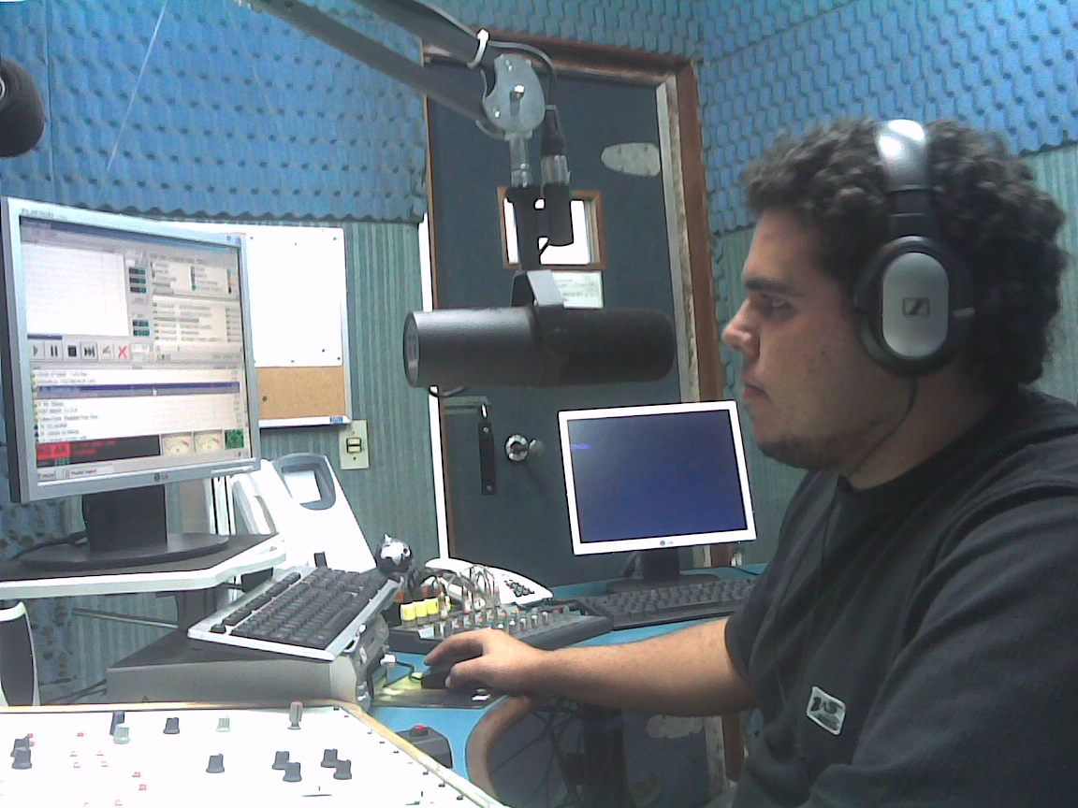Fig.1: João Knopp, no estúdio de locução e técnica da Universitária FM.

quinzenalmente, ocorre uma reportagem especial chamada Quentinha, dedicada a temas diversos, normalmente com a gravação em off de algum entrevistado. O Bandejão existe na Universitária FM desde janeiro de 2004, e pouco tempo depois, tornou-se uma atividade de extensão da Universidade Federal do Espírito Santo, sendo orientada pela professora Rosane Zanotti, também pertencente ao Departamento de Comunicação.
Dos quatro estudantes responsáveis pelo programa, um recebe uma bolsa de estágio da Pró-Reitoria de Extensão, e os demais, da própria Fundação Ceciliano Abel de Almeida. Segundo os estudantes, a seleção de bolsistas para o Bandejão apresenta uma média de dois a três candidatos por vaga. Exige-se que o interessado esteja devidamente matriculado no curso de Comunicação Social da UFES (seja nas habilitações de Publicidade ou de Jornalismo), e que tenha cursado (ou esteja cursando) as disciplinas de Produção Publicitária em Rádio, Radiodifusão ou Radiojornalismo, oferecidas pela grade curricular do Departamento de Comunicação. Este estágio tem duração de seis meses, podendo ser renovado uma vez.
Os estudantes responsáveis pelo Bandejão afirmam que sua atuação na Universitária FM oferece a chance de aplicar, na prática, o aprendizado adquirido no curso de comunicação da UFES. Após um treinamento com duração de um mês, os estudantes experimentam e desenvolvem, com autonomia, atividades diversas dentro da prática radiofônica, sendo eles responsáveis por praticamente todas as tarefas referentes ao programa, como produção, edição, mixagem, formatação dos textos, locução e operação de áudio.
No quarto semestre, os estudantes de Publicidade têm aulas de Teoria e Prática dos Meios Eletrônicos, nas quais o rádio é uma das mídias contempladas. No quinto semestre, assistem aulas de Produção Publicitária em Rádio, que dentre outras competências, procura orientar os alunos a utilizar equipamentos de áudio e desenvolver campanhas para rádio (com planejamento, elaboração de briefings, etc) e peças como vinhetas, jingles e spots. No caso da habilitação em jornalismo, a diferença fica por conta da disciplina Radiojornalismo, referente ao quinto semestre. O curso de comunicação possui um laboratório de rádio dividido entre um estúdio de gravação e outro de técnica, tendo um funcionário especificamente voltado para as atividades lá desenvolvidas, além de estudantes atuando como monitores voluntários.
Os realizadores do Bandejão avaliam ainda que, no que diz respeito à parte profissionalizante, o curso de comunicação da UFES posiciona a área de rádio em
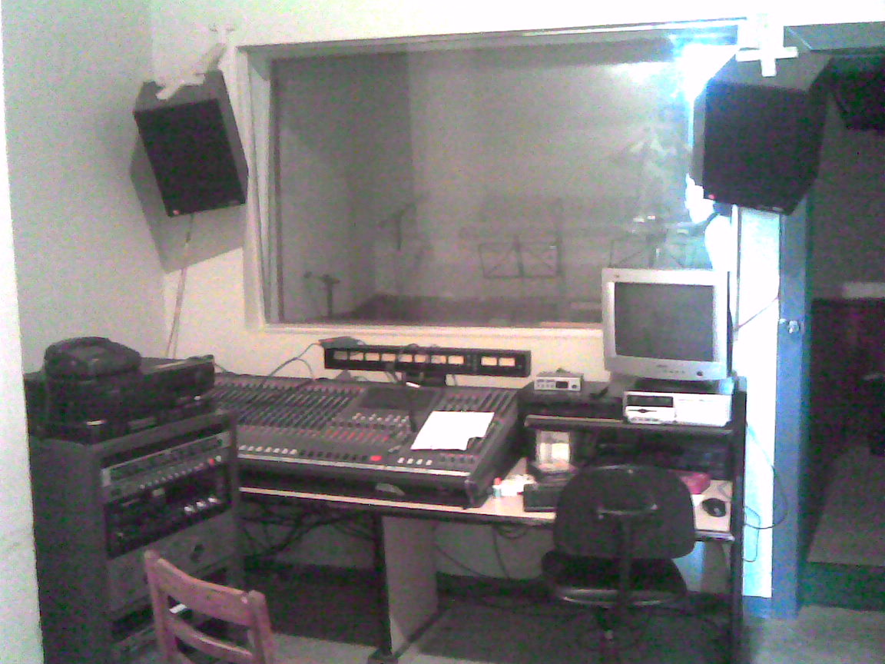
Fig2: Estúdio do Laboratório de Rádio (UFES)

segundo plano, dando maior atenção às disciplinas ligadas a TV, vídeo e jornalismo impresso. Eles afirmam que esta seria a explicação para a freqüente alocação de professores substitutos à frente das disciplinas voltadas para o rádio, e em alguns casos, a alocação de professores efetivos que não têm formação ou atuação nesta área.
Segundo informações de Andersen Dourado e do professor Ismael Thompson, entre 1992 e 1995, período em que a ligação entre a Faculdade de Comunicação da UFES e a Universitária FM foi mais estreita, a atividade estudantil na emissora foi também mais intensa, o que resultou em uma maior produção radiojornalística. Thompson defende que este período é fruto de um maior envolvimento e um esforço conjunto em prol da emissora por parte da reitoria, do Departamento de Comunicação e da Universitária FM, que na época tinha Conceição Soares na direção-geral. Neste período, a rádio detinha mais bolsistas de comunicação e uma estrutura mais voltada para a produção de notícias, tendo obtido dois prêmios capixaba de jornalismo. Ex-integrante da equipe de estudantes de jornalismo da Universitária FM, Marcilene Forecchi foi uma das contempladas com este prêmio, sendo que atualmente, ela participa do Departamento de Comunicação da UFES como professora substituta. A respeito de sua passagem pela Universitária FM à época da gestão de Conceição Soares, ela conta:

Acredito que o período em que Conceição esteve à frente da rádio foi o mais produtivo, sem dúvida. Eu fui uma das ganhadoras do prêmio capixaba de jornalismo e, de fato, os profissionais que estão há 12,13 anos no mercado e que passaram pela rádio universitária tiveram uma formação muito sólida. Fazíamos coberturas em pé de igualdade com outras emissoras e veículos, tínhamos liberdade pra criar, inovar, experimentar e, acima de tudo, tínhamos estímulo para produzir.

O professor Ismael Thompson explica que essa fase de maior participação estudantil teve seu declínio à época da saída de Conceição Soares da Universitária FM. Segundo Andersen Dourado, um fato particularmente importante foi a realocação das bolsas anteriormente cedidas à Universitária FM para outras unidades da UFES.
Atualmente, além dos estudantes responsáveis pelo programa Bandejão, a Universitária FM tem apenas mais dois graduandos de comunicação da Universidade, sendo estagiários que atuam na realização de boletins informativos, normalmente extraídos de notas de jornais impressos e da internet. Andersen Dourado aponta também que a emissora não mais dispõe de veículo próprio para cobertura radiojornalística, e afirma que está desenvolvendo esforços no sentido de reverter esta situação.

3. Rádio Universitária (UFJF)

A Rádio Universitária da Universidade Federal de Juiz de Fora é a única emissora diretamente ligada a uma faculdade de comunicação (DE DEUS, 2006). A emissora é parte do Laboratório de Rádio da Facom-UFJF, e funciona dentro desta unidade, tendo sua programação totalmente desenvolvida por estudantes e professores da faculdade.
A rádio funciona de segunda à sexta, das 08 ás 22hs, operando através de um transmissor FM na freqüência 104,9 Mhz, a 30 watts de potência. Apesar da potência relativamente baixa, a área de recepção da emissora é favorecida pela localização do campus, que fica em um ponto relativamente alto da cidade. Graças a isso, a Rádio Universitária consegue atingir boa parte do centro de Juiz de Fora. O estúdio de técnica e locução não possui divisão entre seus ambientes, e foi montado em um espaço onde, anteriormente, funcionava um sanitário. O local tem tratamento acústico, ar condicionado e equipamentos analógicos para operação de áudio, incluindo CD-Players, MD-Players, um gravador de rolo e uma mesa de som de dezesseis canais. Há também uma mesa para locução dotada de três suportes para microfone, uma TV, uma coleção de CD’s e um computador utilizado para
transmissão da emissora pela internet. Vinculada a este espaço, existe ainda uma sala de produção, com sete computadores voltados à pesquisa e redação. Este mesmo espaço possui ainda um segundo sistema voltado para gravação, edição e mixagem, também analógica.
A Rádio Universitária dispõe do suporte de um núcleo de informática da faculdade responsável por demandas técnicas que vão da manutenção da transmissão on-line à busca por softwares de automação. Há também um funcionário especificamente alocado na rádio, responsável pela técnica, além de dez estudantes atuando como monitores, sendo oito deles remunerados e dois voluntários. Os monitores são responsáveis por zelar pelos equipamentos e atuar na operação de áudio, obedecendo a uma escala de revezamento.
A emissora surgiu como uma demanda de estudantes da faculdade, que desejavam uma forma de aplicar, na prática, o aprendizado em rádio. Segundo Álvaro Americano, professor efetivo responsável pela disciplina Técnicas de Produção em Rádio, a iniciativa de implementar uma emissora universitária partiu do então diretor da Faculdade, o professor e jornalista Márcio Guerra, hoje coordenador da mesma. Com graduação e mestrado realizados na própria UFJF, Guerra foi repórter da TV Globo durante dois anos, tendo passagem no rádio como repórter, narrador e comentarista, sendo chefe da equipe de esportes na Rádio Solar e na Rádio Nova Cidade. As primeiras transmissões ocorreram em 1996, após a obtenção dos equipamentos necessários para a rádio, e se constituíam em pequenas experiências irregulares de programação (AMERICANO, 1999).
Desde aquele momento, a Rádio Universitária não detinha licença para transmissão em radiofreqüência aberta. Em abril de 1997, a emissora foi denunciada para as autoridades. Uma equipe enviada pelo Ministério das Comunicações se dirigiu à Faculdade de Comunicação e lacrou seu transmissor, além de levar o professor Márcio Guerra, então diretor da Faculdade, a depor na Polícia Federal. O retorno das atividades da emissora aconteceu seis meses depois, através de liminar concedida para reabertura da rádio. Segundo Americano, a faculdade tentou obter concessão de emissora educativa, que acabou sendo oferecida à Igreja Católica, e mais recentemente, perdeu uma concessão de rádio comunitária para uma emissora evangélica. A falta de amparo legal para o funcionamento Rádio Universitária teria levado a uma mobilização da Faculdade no sentido de buscar a garantia de apoio da reitoria da UFJF pela continuidade de suas transmissões.
A disposição da faculdade em manter esta emissora pode ter uma explicação pela mudança de currículo ocorrida décadas atrás. Álvaro Americano informa que, nos anos 80, a unidade começou a receber professores que trabalhavam em rádio e TV. A partir daí houve alterações no currículo, que promoveram o que o professor chama de “uma abertura da faculdade às mídias”.
A Faculdade de Comunicação é voltada para o jornalismo, e possui cerca de 450 alunos, divididos em turmas matutinas e noturnas. As turmas matutinas têm oito períodos, e as noturnas, dez. Até o quinto período da turma matutina e o sétimo período do turno da noite, a grade curricular apresenta, em sua quase totalidade, disciplinas teóricas. A partir daí, se origina o que eles chamam de mergulhão, que são oficinas ligadas à parte profissionalizante do curso. São dois mergulhões no sexto período (rádio e jornalismo impresso) e mais dois no sétimo (TV e hipermídia). No período de rádio e jornalismo impresso, a grade é toda voltada ao mergulhão, sendo que o período seguinte prevê ainda uma disciplina preparatória para o projeto de conclusão de curso, desenvolvida no último período. Nos mergulhões, cada turma se divide em dois grupos. Enquanto um cumpre dois meses dedicados exclusivamente ao mergulhão de rádio, por exemplo, o outro grupo estará debruçado, durante dois meses, no mergulhão de jornalismo impresso. Daí então, acontece o revezamento.
O mergulhão de rádio consta na grade curricular com o nome Técnicas de Produção em Rádio, disciplina que consiste na realização de um radiojornal veiculado de segunda à quinta, com três horas de duração. A turma matutina apresenta o Notícias da Manhã das 09hs às 12hs, com supervisão do professor Álvaro Americano, enquanto a turma da noite realiza o Estação de Notícias, das 19 às 22hs, supervisionado pelo professor Márcio Guerra. Cada disciplina conta ainda com um professor substituto que auxilia a atividade laboratorial.
Por limitações operacionais, esta pesquisa de campo se concentrou apenas no Notícias da Manhã. Sendo ao mesmo tempo um programa radiofônico e um produto laboratorial, sua dinâmica de realização, muito semelhante ao jornal da turma noturna, envolve todos os estudantes do turno matutino matriculados na disciplina Técnicas de Produção em Rádio. Além disso, há um contínuo revezamento das funções de apresentação, produção, edição, reportagem de estúdio e reportagens de campo, além da função de mediação dos debates de uma hora que passaram a encerrar cada edição do programa. Os estudantes têm autonomia sobre todo o processo produtivo. Chegam à faculdade com antecedência, por volta das 07hs, e fazem os preparativos finais da edição do dia, sob supervisão do professor responsável, que se mantém no estúdio durante toda a duração do 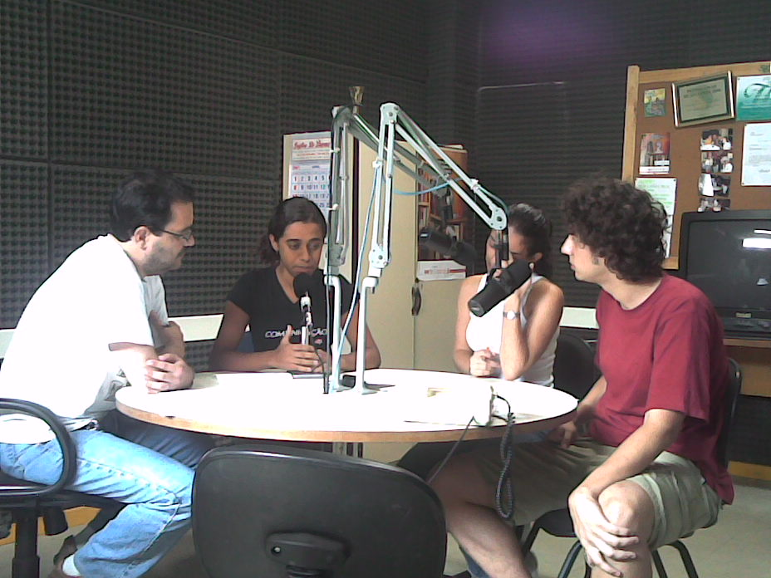 Fig. 3: Álvaro Americano e estudantes da UFJF. Programa Notícias da Manhã

programa. Em algumas ocasiões, no decorrer da apresentação do Notícias da Manhã, Álvaro Americano entrega aos estudantes uma a três pautas para serem apuradas, produzidas e apresentadas durante aquela mesma edição, com o objetivo de levar a turma a aproximar-se ainda mais da dinâmica de um radiojornal tradicional.
Seguindo esse mesmo raciocínio, cada edição do Notícias da Manhã conta com entrevistas, que são alocadas em algum suporte (CD ou MD). Os repórteres de campo, por sua vez, sequer passam pela faculdade antes de se dirigirem para o local de onde farão suas intervenções. Uma vez que não contam com apoios financeiros, estes estudantes precisam arcar com seu deslocamento e telefonar de seus próprios celulares para o estúdio, fazendo assim suas externas. As 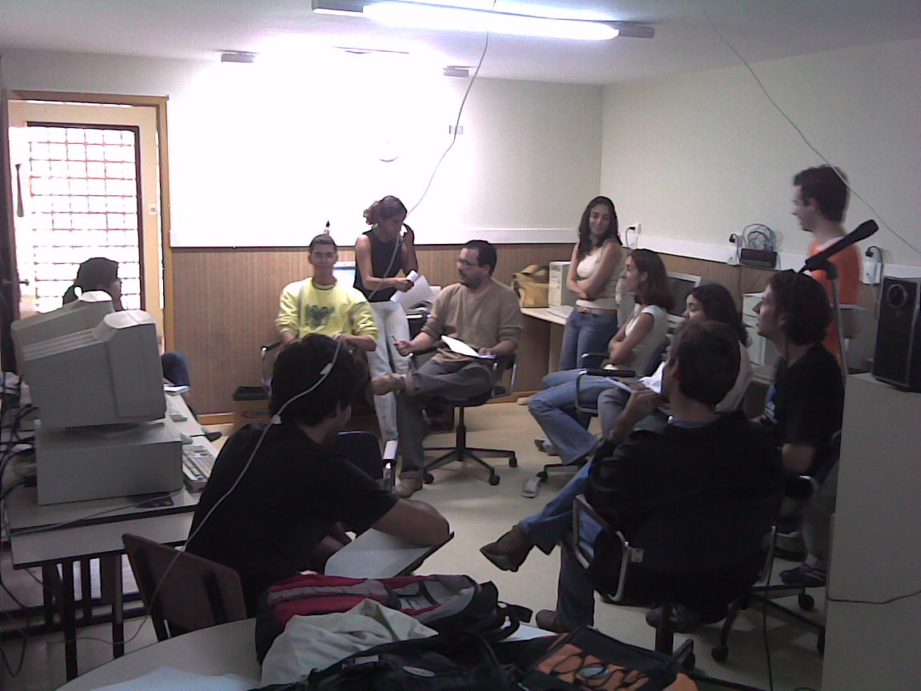 Fig. 4. Álvaro Americano (ao centro) e estudantes da UFJF. Programa Notícias da Manhã.

participações realizadas em campo incluem boletins policiais, ocorrências médicas em algum hospital e variadas entrevistas ao vivo. Além da vantagem topográfica que favorece suas transmissões em radiofreqüência pela cidade, a Facom da UFJF se vale do médio porte de Juiz de Fora, o que possibilita que os alunos retornem da cobertura de campo para a Faculdade a tempo das avaliações da edição do programa apresentado naquele mesmo dia.
No primeiro dia desta pesquisa de campo, o grupo matutino do sexto período, que se encontrava em sua última semana de mergulhão de rádio, deu início a mudanças no formato do Notícias da Manhã, por orientação de Álvaro Americano. Em primeiro lugar, os alunos foram instruídos a utilizar o texto apenas como referência, de modo a imprimir maior naturalidade na fala. Em segundo lugar, cada edição passaria a ter, como encerramento, um debate com uma hora de duração. À época desta pesquisa de campo, o tema do primeiro debate foi a descriminalização do aborto. No dia seguinte, foi a vez da união civil entre homossexuais. Concluída cada edição, os estudantes se dirigem para a sala de produção, onde avaliam o programa com o professor e discutem a redistribuição de funções entre os estudantes na edição seguinte.
Outras disciplinas do curso de comunicação podem colaborar com as atividades da Rádio Universitária. Dentre estas, consta a disciplina obrigatória Técnica em Rádio, cujas atividades laboratoriais ocorrem nas sextas-feiras. Há também disciplinas optativas ligadas ao rádio, como Roteiro em Rádio e Dramatização em Rádio, e outras disciplinas que, em maior ou menor grau, apresentam ligação com esta área, como Introdução aos Meios Eletrônicos, Processos de Informação IV e Comunicação e Expressão Oral. Mesmo disciplinas que não são voltadas para o rádio podem também desenvolver atividades na emissora, a exemplo da matéria Jornalismo Político, que supervisionada pela professora Iluska Coutinho, levou ao ar, anos atrás, o programa Boca de Urna, dedicado à cobertura política universitária, local, nacional e internacional.
Além dos programas ligados às disciplinas, a grade de programação da Rádio Universitária comporta programas desenvolvidos por estudantes da Facom. Destes, os programas mais antigos são Rock Brazuca e Resumo Esportivo. Este último é o único programa da Rádio Universitária a ser veiculado de segunda a sexta-feira, e durante a Copa do Mundo de 2006, transmitiu boletins e entrevistas direto da Alemanha, graças a um membro da equipe de apresentadores que se preparou durante dois anos para este fim. Dentre outros, figuravam também na emissora, à época desta pesquisa de campo, os programas Fuscão Preto (dedicado à música brega), Carro de Som (abordando notícias do mundo do automobilismo), e Rádio Criança, voltado para o público infantil. Os horários vagos são preenchidos com programação musical.
Cada interessado em realizar programas na Rádio Universitária elabora um projeto que é apreciado pelo coordenador da emissora. Professores também podem participar da rádio. Em entrevista, Márcio Guerra informou que a professora Cláudia Lahni estava em vias de trazer de volta seu programa Papo de Mulher. A emissora também abre espaço na programação para estudantes de outras faculdades e mesmo instituições externas à universidade, como ONG’s e sindicatos, sendo exigida a presença de um estudante de comunicação na equipe de produção do programa, de modo a manter um padrão de observância da linguagem de rádio.
Além dos programas laboratoriais e aqueles desenvolvidos por alunos, alguns estudantes de comunicação da UFJF participam de estágios e projetos especiais. Desde 2006, a Faculdade de Comunicação é responsável por um programa radiofônico de 10 minutos produzido para a unidade descentralizada da Empresa Brasileira de Pesquisa Agropecuária (EMBRAPA) em Juiz de Fora, a EMBRAPA Gado de Leite. O programa, chamado Rede Leite, busca divulgar pesquisa e tecnologia numa linguagem acessível para o produtor rural. As matérias e entrevistas são produzidas pelos jornalistas da própria EMBRAPA, cabendo à Facom a formatação em rádio e apresentação. Os programas são veiculados em cerca de 200 emissoras, dentre elas algumas rádios comunitárias, segundo informações do professor Márcio Guerra, que faz a locução do programa ao lado do estudante Edson Munck Jr. Como contrapartida, a EMBRAPA se responsabilizou em fornecer alguns equipamentos para a realização do programa, que serão incorporados à estrutura da Rádio Universitária.
Existe ainda um programa de estágio, fruto de um convênio entre a Faculdade de Comunicação e a rede de comunicação Panorama, detentora de uma TV (filiada á TV Globo), uma rádio, um jornal e um portal na internet. Recentemente, este estágio, antes voltado para a área da televisão, se estendeu para os demais veículos de comunicação, incluindo o rádio, e com isso, a cada semestre, os quatro estagiários passam por todas as mídias da Rede Panorama.
Segundo Álvaro Americano, a dinâmica de trabalho do jornalismo da Rádio Universitária é intensa. Ele afirma que a cada semestre, são produzidas mil a mil e duzentas matérias, sendo que duas horas de programa são dedicadas especialmente à cobertura local, permitindo aos estudantes “saírem com muitas fontes, com muitas pautas”. Na avaliação do professor, este seria o motivo pelo qual haveria um interesse das rádios comerciais pelos estudantes de comunicação da Universidade Federal de Juiz de Fora.

4. Rádio Facom FM (UFBA)

A Rádio Facom é uma atividade de extensão sediada na Faculdade de Comunicação da UFBA, tendo uma grade de programação elaborada pelos próprios estudantes.
A emissora começou a funcionar no ano 2000, ainda como rádio poste. A proposta de instalar a rádio foi concebida dentro da disciplina Oficina de Radiojornalismo, na época ministrada pelo professor Fernando Conceição. Dois semestres depois, com a vinda do jornalista José Pacheco, professor substituto que passou a assumir a disciplina, a rádio sofreu modificações em sua estrutura. Com o apoio do professor Albino Rubim, à época diretor da faculdade, Pacheco conseguiu para a emissora um transmissor FM de baixa potência, emprestado pela Associação dos Professores Universitários da Bahia (APUB) e pelo Sindicato dos Trabalhadores Técnicos e Administrativos da Universidade Federal da Bahia (ASSUFBA). A primeira transmissão ocorreu em 2002, à época dos 80 anos do rádio na Bahia, comemorados na Faculdade com uma mesa redonda ocorrida no auditório e transmitida em FM. Ao final do mesmo ano, o pequeno estúdio de rádio recebeu um computador com um software de automação nele instalado. Em novembro de 2003, um grupo de estudantes envolvidos nas atividades da emissora decidiu iniciar esforços no sentido de desenvolvê-la. Orientada pelo professor Maurício Tavares e
coordenada pelos próprios estudantes, a Rádio Facom passou então a funcionar como uma atividade de extensão, sendo desvinculada do Laboratório de Rádio da faculdade..
Hoje, a Rádio Facom opera de segunda à sexta-feira, das 11 ás 18hs, na freqüência 89,3 Mhz, a 50 watts de potência. Seu principal problema de transmissão é a localização da faculdade onde a emissora está sediada. A antena de transmissão está a aproximadamente quinze metros acima do nível do mar, sendo circundada por morros e edifícios que prejudicam a emissão de radiofreqüência. A emissora não conta com licença de funcionamento, e também transmite sua programação pela internet e através de três caixas acústicas espalhadas pelo Campus onde se localiza. Além do transmissor FM, o estúdio tem dois computadores, um dedicado á operação de áudio, e outro voltado para a transmissão on-line, além de dois CD-Players, uma mesa de som com oito canais, um amplificador, um telefone e um mini-system para retorno de áudio. Assim como ocorre com o Laboratório de Rádio, a Rádio Facom nunca teve um funcionário contratado para auxiliar em suas atividades, e apenas recentemente obteve duas bolsas-auxílio para estudantes envolvidos em suas atividades. A emissora também não possui recursos próprios, tendo que recorrer ao suporte da Faculdade e até mesmo às contribuições dos próprios alunos que participam de suas atividades.
Os estudantes interessados em desenvolver programas na emissora submetem o projeto do mesmo às reuniões da Rádio Facom, que ocorrem semanalmente. Nas reuniões, os próprios estudantes avaliam o projeto, e quando acreditam ser necessário, fazem sugestões de reformulação para os proponentes antes de aprovarem a incorporação do programa. Cada novo membro recebe um treinamento básico para começar suas atividades, passando por noções de locução, formatação de textos, operação de softwares de automação de rádio e operação de softwares de gravação, edição e mixagem de áudio. Também a cada reunião, acontece a audição e avaliação de algum programa previamente gravado, onde os estudantes presentes fazem seus comentários.
Existem oito programas transmitidos pela Rádio Facom, sendo que sua grade de programação é historicamente marcada pela alta rotatividade dos mesmos e pela pluralidade temática, já tendo transmitido programas de sexualidade, cinema, world music e humorísticos, dentre outros. A pluralidade de gêneros musicais dá destaque para a cena musical independente, sendo que a Rádio Facom chegou a receber, em 2003, o segundo lugar no prêmio Bahia Rock na categoria “veículo de divulgação”.
Entre os programas apresentados atualmente, consta o Cada Um, dedicado à entrevistas, Elas Querem é Poder, voltado para questões de gênero, e o Historiofônico, que associa uma seleção musical a uma determinada biografia. Eventualmente, a grade conta também com programas realizados por estudantes de outras faculdades da UFBA, como Filosofia, Letras, Direito e Biologia.
É possível observar, na Universidade Federal da Bahia, que o interesse pelo rádio ultrapassa os muros da Faculdade de Comunicação. Estudantes do Centro Acadêmico da Faculdade de Biologia, há três anos, tentaram implementar uma rádio poste em sua cantina, cessando esta iniciativa com as avarias sofridas pelos equipamentos disponíveis. Há cerca de seis anos, estudantes da Escola de Engenharia operaram por curto período uma emissora on-line, experiência que vem sendo desenvolvida pela Faculdade de Educação e pela Escola de Teatro da UFBA.
Desde o começo, a Rádio Facom fez a opção pela irreverência, que marca suas vinhetas e o próprio jingle da emissora, que parodiam a precariedade de sua estrutura. Um exemplo recente foi o programa Pebolim, dedicado ao futebol, que passou a experimentar a prática de comentários e locução esportiva durante a Copa do Mundo de 2006, fazendo uma simulação em tom de paródia das coberturas presenciais dos jogos. Nos momentos em que não há programa na Rádio Facom, acontece o Tapa-Buraco, que responde pela programação musical da emissora. A irreverência marcava, inclusive, o único programa jornalístico que tomou parte da grade de programação da Rádio Facom, o Facom Notícias. Veiculado uma vez por semana, era produzido e apresentado pelo então graduando Alan Verhine, como produto de seu Trabalho de Conclusão de Curso, e trazia entrevistas e notícias da universidade, além de uma cobertura local, nacional e internacional.
Na Faculdade de Comunicação da UFBA, apenas uma disciplina obrigatória está vinculada ao rádio, sendo ela a Oficina de Radiojornalismo, referente ao quarto semestre da habilitação de jornalismo. As optativas ligadas ao rádio são Temas Especiais em Radiojornalismo e Temas Especiais em Rádio. Nenhuma destas disciplinas optativas tem estudantes matriculados atualmente. Apenas eventualmente, a emissora é utilizada para uso laboratorial da Oficina de Radiojornalismo, sendo que desde a saída do professor José Pacheco, não há vínculo efetivo entre o Laboratório de Rádio e a Rádio Facom, por conta de conflitos com o professor atualmente responsável pela disciplina.
Além da realização de programas dos estudantes, os membros da Rádio Facom procuram atender a algumas demandas externas e parcerias. Atualmente se desenvolve uma série de programas sobre a história da música instrumental na Bahia, uma parceria entre a Rádio Facom e a Educadora FM, emissora de rádio estatal. Previsto para o próximo semestre, há também um conjunto de oficinas que os estudantes organizarão para alunos da Universidade Estadual da Bahia da cidade de Coité, pertencentes ao curso de Comunicação Social com habilitação em Rádio.

.

5. Perspectivas

À luz da pesquisa de campo das experiências desenvolvidas pela Rádio Universitária, da UFJF, e pela Universitária FM, da UFES, é possível perceber que suas concepções institucionais são diametralmente opostas. Nas palavras de Márcio Guerra, coordenador da primeira, a Rádio Universitária se propõe a ser um radio-laboratório, um espaço onde os estudantes possam experimentar novos formatos e testar sua audiência. Já Andersen Dourado, diretor-geral da Universitária FM, defende que esta deva ser uma rádio profissional, feita por profissionais, o que se justificaria pelo fato de sua mantenedora, a Fundação Ceciliano Abel de Almeida, ser uma empresa privada, assim como é, na visão de Dourado, a própria Universitária FM. Apesar da flagrante contradição em uma rádio privada operar graças a uma licença de rádio educativa, Dourado afirma que a emissora mantém uma perspectiva voltada para a formação cultural do ouvinte.
Contraditória à sua visão de profissionalismo, o jornalismo realizado na Universitária FM encontra-se combalido. Sem veículo próprio, a emissora praticamente não produz externas, e abriga a prática do gilete press: os poucos estudantes bolsistas extraem notas da internet e de jornais impressos para então formatá-las em notas informativas para rádio. Por sua vez, contando com esta mesma dificuldade de transporte, o jornalismo laboratorial da Rádio Universitária da
Universidade Federal de Juiz de Fora é mais pertinente, com ênfase na produção de externas e na cobertura de notícias locais.
As estratégias de atuação estudantil nestas rádios universitárias são influenciadas pelas facilidades e limitações experimentadas por cada uma, e por conta disso, podem não obter os mesmos resultados quando aplicadas em outros contextos. Para a Rádio Facom, da Universidade Federal da Bahia, o envolvimento com a disciplina Oficina de Radiojornalismo passa primeiramente pela solução do conflito atualmente estabelecido com seu professor responsável. Em um segundo momento, seria preciso adaptar a experiência de participação estudantil e de produção jornalística observada na UFJF à realidade da Faculdade de Comunicação da UFBA.

5.1. Produção de programas oriundos de disciplinas.
Diferente do que se observa na Facom da UFJF, que veicula um programa laboratorial de segunda à quinta-feira, a Facom-UFBA tem aulas de Oficina de Radiojornalismo duas vezes por semana, nas segundas e quartas-feiras. O restante da semana é preenchido por outras duas disciplinas obrigatórias referentes ao quarto período do curso de jornalismo, além de uma optativa. Este quadro dificultaria sobremaneira a realização de programas laboratoriais com a mesma duração e periodicidade experimentada pelos estudantes de Juiz de Fora. A busca por uma maior periodicidade dos produtos da disciplina exigiria uma mudança de currículo na Faculdade de Comunicação da UFBA. Outras possibilidades envolveriam uma maior oferta de disciplinas que fizessem uso do laboratório de rádio, especialmente as optativas já previstas pela grade curricular.
A exemplo das outras emissoras, a Rádio Facom precisaria dispor de um aparelho de telefone capaz de realizar chamadas externas, de modo a facilitar a realização de entrevistas e coberturas em campo. No momento, o estúdio possui um aparelho limitado ao recebimento de chamadas telefônicas.
Ter um veículo disponível para essas coberturas é outro fator importante para a produção radiojornalística. A prefeitura do Campus de Ondina, onde se localiza a Faculdade de Comunicação, pode ser acionada como uma medida apenas emergencial, uma vez que, frequentemente, encontra-se indisponível por conta dos serviços que presta para a Universidade.

5.2. Treinamento e dinâmica de monitores-bolsistas
A autonomia na realização dos programas, tanto na Universitária FM quanto na Rádio Universitária, oferece aos graduandos a possibilidade de adquirir experiências diversas na produção radiofônica, de uma forma mais ampla do que ocorre nas emissoras tradicionais, nas quais, normalmente, a condição de estagiário conduz os estudantes a uma única tarefa específica.
Enquanto os estudantes do Bandejão da Universitária FM realizam todas as tarefas de produção de seu programa, cabe constatar que a mesma emissora reproduz esta lógica de estágio com os dois estagiários nela alocados, que praticamente são envolvidos apenas na produção de notas. Já na Rádio Universitária da UFJF, os bolsistas respondem basicamente pela operação de áudio da emissora, mas como normalmente são membros dos programas veiculados em seus turnos, acabam por experimentar outras funções referentes à realização do programa, vivendo uma dinâmica de trabalho parecida com a dos estudantes do Bandejão.
Na Rádio Facom, cujas bolsas surgiram a partir do primeiro semestre de 2007, o desafio é se aproximar desta dinâmica, possibilitando que os estudantes não-monitores tenham também uma experiência mais completa e próxima da realidade técnica das rádios tradicionais. Para possibilitar isso, cada monitor da Rádio Facom deveria atuar como um multiplicador de conhecimento, supervisionando e orientando os realizadores de programas em tarefas como formatação de textos e locução, garantindo assim a qualidade das transmissões e a conformidade de um perfil seguido pela rádio. No momento, a atividade dos bolsistas encontra-se reduzida à organização da programação musical.

5.3. Participação de outros cursos da universidade.
Assim como ocorre na rádio da Universidade Federal do Maranhão, a emissora da Universidade Federal de Juiz de Fora também abre espaço na sua grade de programação para a participação de estudantes de outros cursos, mas à época desta pesquisa de campo, nenhum dos programas veiculados era produzido por estudantes externos à Faculdade de Comunicação. A grade de programação da Rádio Universitária apresentava 18 horas vagas durante a semana, sendo normalmente preenchidas por programação musical.
Uma situação ainda mais grave acontece na Rádio Facom, que em certos dias, conta apenas com programação musical. Caberia às emissoras descobrir o motivo da ausência de graduandos de outros cursos. Além da maior oferta de programas e da óbvia contribuição que pode vir de estudantes de cursos como computação, teatro e música, as rádios podem se beneficiar da produção de programas com conteúdos diversificados. Quanto aos alunos, poderão adquirir maior envolvimento com a realidade de outras unidades, o que pode colaborar para a divulgação científica na emissora, além de consolidar o potencial da rádio como um espaço de convivência.

Conclusão

As emissoras universitárias são um ambiente privilegiado para a experimentação radiofônica. O passado de participação estudantil da Universitária FM e o exemplo atual da Rádio Universitária da Universidade Federal de Juiz de Fora permitem concluir que, no que pese a busca por um radiojornalismo atuante, é possível superar a tensão entre ser uma emissora, comprometida com aspectos de qualidade, e ao mesmo tempo, ser um laboratório, local de formação pela experimentação. Os resultados observados justificam um esforço por parte da Faculdade de Comunicação da UFBA no sentido de adaptar e aplicar as estratégias empregadas por estas emissoras.
Guiando a aplicação destas estratégias, deve estar a definição de uma imagem insitucional e a definição de um público estratégico para a emissora. Embora não haja para o rádio universitário uma definição estabelecida, os estudos consultados para este trabalho apontam a tendência em definir uma agenda de compromissos específica. A formação educativa, cultural e a divulgação científica despontam como preocupações imediatas nesta agenda, que terá forte influência no modo como os estudantes se envolvem na rádio universitária. Na Universitária FM da UFES, a perspectiva comercial de sua programação procura colocá-la em
concorrência com demais emissoras congêneres, criando similaridades que se estendem à recortagemjornalística. Por sua vez, a Rádio Universitária da UFJF apresenta uma produção jornalística própria, embora limitada por dificuldades estruturais.
Dos mesmos exemplos supracitados, constata-se que a participação estudantil na produção radiofônica é favorecida por uma colaboração institucional entre as instâncias gestoras da emissoras universitárias, as Faculdades de Comunicação e as reitorias, no sentido de proverem a estrutura técnica e administrativa necessárias para manutenção de suas atividades. Apuração jornalística implica em custos. As despesas vão de deslocamento ao uso de telefones (por vezes, celulares), perfazendo uma produção jornalística que, por vezes, não é suportada pela universidade, tornando-se onerosa aos estudantes (como ocorre na Rádio Universitária) ou menos intensa (a exemplo da Universitária FM).
Este entendimento deverá ser firmado na Universidade Federal da Bahia, de modo a garantir ao estudante o acesso às mais diversas áreas que competem ao universo de práticas radiofônicas. Dessa forma, esta atuação estudantil não reproduzirá a dinâmica dos estágios que ocorrem em rádios tradicionais, que tendem a segmentar o aprendizado e engessar as perspectivas profissionais em um mercado de trabalho já bastante saturado.
O rádio universitário se legitima, enquanto pertencente ao aparato público, como espaço de formação não apenas para seu público estratégico (cuja definição merece estudos à parte), mas também para seus próprios realizadores, que egressos destas emissoras, podem tornar-se multiplicadores de experiências radiofônicas quando autarem em emissoras tradicionais.
REFERÊNCIAS

AMERICANO, Álvaro Eduardo Trigueiro. 87,9: a Universitária está no ar. 1999. 123 f. Dissertação (Mestrado em Comunicação) – Escola de Comunicação, Universidade Federal do Rio de Janeiro, Rio de Janeiro.

COSTA, Maria Beatriz Ribeiro. Rádio Universitária da Universidade Federal de Goiás: uma alternativa que busca seu caminho. In: Ortriwano, Gisela Swetla (Org.). Radiojornalismo no Brasil: Dez estudos regionais. São Paulo: COM-ARTE, 1987. p.27-38.

COSTA, M. J. S. R., EL HAOULI, J.. Rádio Universitária para um mundo melhor. In: Congreso Internacional de Educación Superior, 4, 2004, La Habana. Memorias do 4º Congreso Internacional de Educación Superior. La Habana, 2004.

KEMPF, Helena de Oliveira. Rádio Universitária Pública: Reflexão sobre sua função. Monografia de conclusão de curso de jornalismo. 2003. 78 f. Monografia (Graduação em Comunicação) - Faculdade de Biblioteconomia e Comunicação, Universidade Federal do Rio Grande do Sul, Porto Alegre.

DE DEUS, Sandra Fátima Batista. Rádios Universitárias Públicas: compromisso com a sociedade e a informação. Revista Em Questão. Porto Alegre, Rio Grande do Sul, v. 9, n. 2, p.327-338, 2003.

DE DEUS, Sandra Fátima Batista. Rádios das universidades federais: Função pública e compromisso laboratorial. In: Congresso Brasileiro de Ciências da Comunicação, 26, Belo Horizonte, 2003.

DE DEUS, Sandra Fátima Batista. Rádios Universitárias: entre o ensino de radiojornalismo e as regras do mercado. In: Seminário Internacional da Comunicação, 7, Porto Alegre, 2003.

DE DEUS, Sandra Fátima Batista. O papel das rádios universitárias públicas na
extensão universitária. In: Congresso Ibero-Americano de Extensão Universitária, 8, 2005, Rio de Janeiro. Navegar é preciso... transformar é possível. Rio de Janeiro: Pró-Reitoria de Extensão, p. 91-96.

DE DEUS, Sandra Fátima Batista. Rádios Universitárias no Brasil. Instituto Internacional para a Educação na América Latina e no Caribe - IESALC/UNESCO, 2006.

LEITÃO, DOMINGOS. Jornal Integração do Vale. In: Ortriwano, Gisela Swetla (Org.). Radiojornalismo no Brasil: Dez estudos regionais. São Paulo: COM-ARTE, 1987. p.83-96.

MCLEISH, ROBERT. Produção de Rádio: Um guia abrangente de produção radiofônica. São Paulo: Summus, 2001.

ANEXO A – Fotos da Universitária FM (UFES)

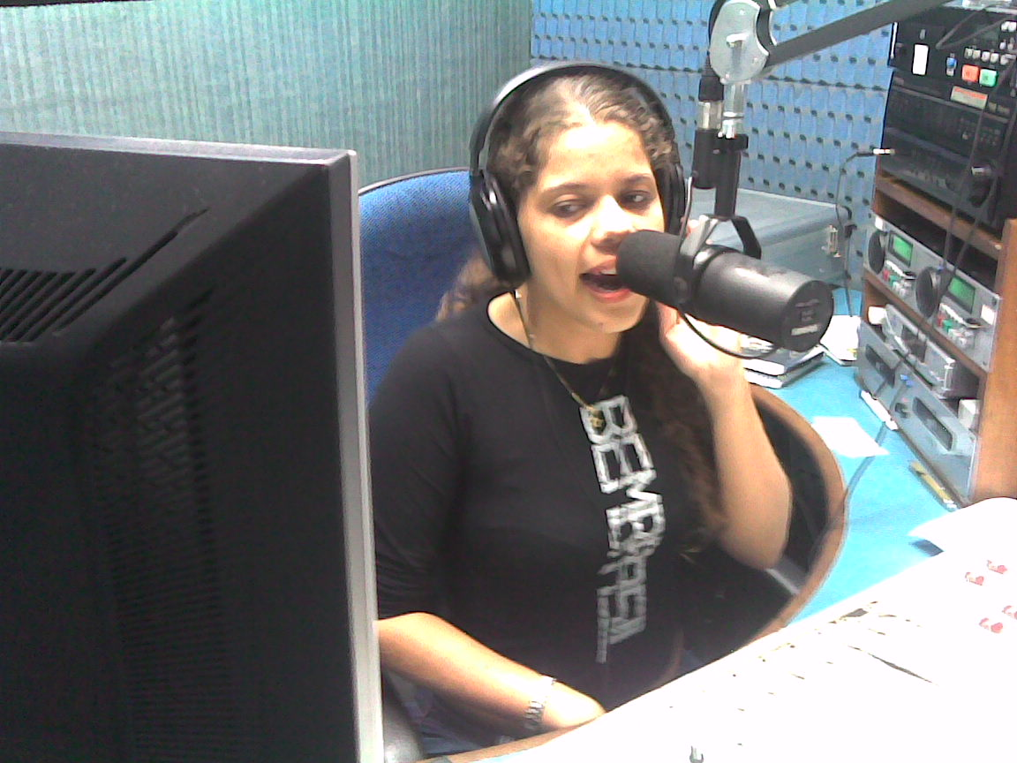

Fig 05: Nadia Vaccari no estúdio de locução e técnica. Programa Bandejão (19/04/07)
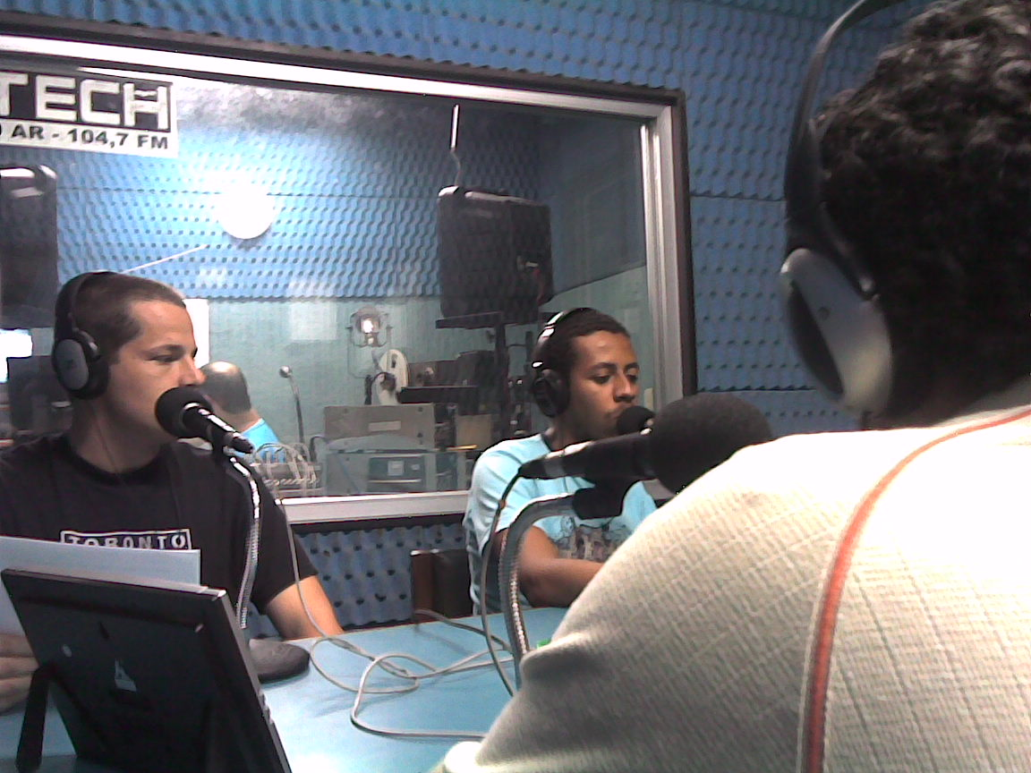

Fig. 06: Guido Nunes, Leonardo Viso e João Knopp. Aquário de locução. (19/04/07)

ANEXO B – Fotos da Rádio Universitária (UFJF)

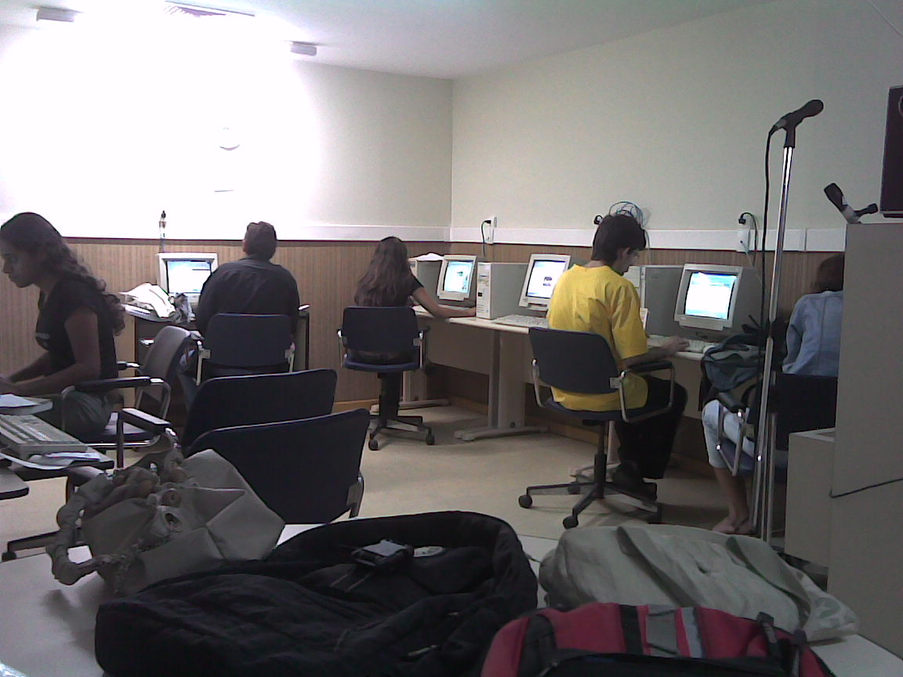

Fig. 07: Sala de redação – Rádio Universitária (17/04/2007)
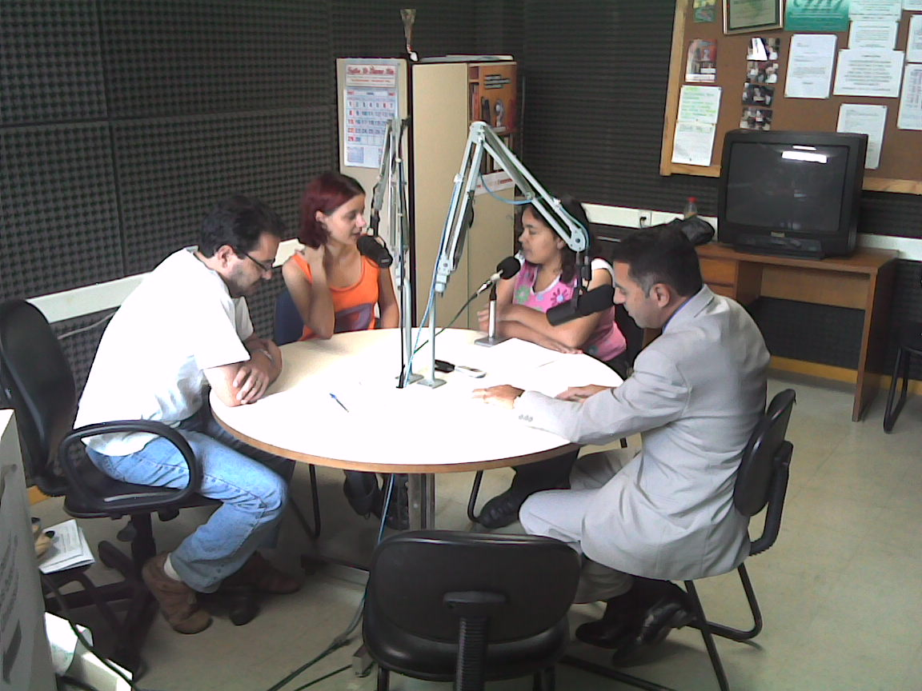

Fig. 08: Debate sobre a descriminalização do aborto. Programa Notícias da Manhã (17/04/2007)

CORDEIRO JR., RENATO SANTOS. Rádios Laboratórios: Estudo de caso da participação de graduandos de comunicação na Rádio Universitária (UFJF) e na Universitária FM (UFES). 2007. 52 f. Monografia (Graduação em Produção em Comunicação e Cultura) – Faculdade de Comunicação, Universidade Federal da Bahia, Salvador.

Autorizo reprodução (parcial ou total) deste trabalho
para fins de comutação bibliográfica.

Salvador, 13 de junho de 2007.

Renato Santos Cordeiro Júnior.

Na época, professora-assistente do Curso de Comunicação Social da Universidade Federal de Goiás, além de diretora de estágio da Rádio Universitária – UFG.
Dados disponíveis em http://www.ibge.gov.br/home/estatistica/populacao/acessoainternet/defaulttab_hist.shtm. Acesso em 13 de junho de 2007.
Trecho extraído da Lei n.º 4.117, de 27 de agosto de 1962, Capítulo V, art. 34, inciso I.
Como extraído do link http://www.ufrgs.br/radio/ Acesso em 13 de junho de 2007,
Informações de Tiago Agostinho obtidas por e-mail, em junho de 2007.
O professor atuou como coordenador de atividades laboratoriais durante oito anos, tendo se afastado destas atividades em agosto de 2003, por ocasião de doutorado.
Dados obtidos pelo link http://www.ufsm.br/radio. Acesso em 13 de junho de 2007.
Dados obtidos pelo link http://www.universidadefm.ufma.br/radio_estagio.php. . Acesso em 13 de junho de 2007
Termo utilizado para referir-se à apropriação indevida de conteúdos de outras fontes jornalísticas.
Área de cobertura isenta de interferências.
Pode ser acessada pelo site http://www.universitariafm.com.br/
Escritório Central de Arrecadação e Distribuição, sociedade civil de natureza privada que se destina a arrecadar e distribuir os pagamentos pela execução pública de música protegida por direito autoral.
Á época desta pesquisa de campo, o Bandejão era formado por quatro alunos de diversos semestres: Guido Nunes, João Knopp, Leonardo Viso e Nádia Vaccari.
Depoimento obtido em entrevista por e-mail.
O aparelho de TV é utilizado especialmente pelos programas de esportes da emissora, no qual seus realizadores, eventualmente, narram jogos de futebol.
A Rádio Universitária pode ser ouvida através do link http://www.radio.ufjf.br/ - acesso em 10 de junho de 2007.
Atualmente, tramita um projeto de lei que prevê as faculdades de comunicação como aptas a sediar rádios comunitárias, como forma de estabelecer vínculo entre a sociedade civil e promover atividade laboratorial dos estudantes. Mais informações sobre o projeto de lei 2801/03 podem ser encontradas no link http://www2.camara.gov.br/proposicoes - acesso em 10 de junho de 2007.
Á época desta pesquisa de campo, o turno da manhã estava à espera de um professor substituto para este fim.
A grade de programação, à época da pesquisa de campo, possuía cerca de dez programas.
Dados obtidos em 2003 junto professor Antônio Cezar de Castro Lima, da Escola de Engenharia Elétrica da UFBA.
A rádio on-line pode ser acessada pelo link www.radiofacom.ufba.br.
A Rádio FACED pode ser escutada pelo link www.radio.faced.ufba.br, constando na mesma página um link para a Rádio Teatro.
A outra habilitação da Facom-UFBA é o curso de Produção em Comunicação e Cultura, existente na unidade desde 1996.

